《一元二次方程》全章复习与巩固—知识讲解（提高）
责编：康红梅
【学习目标】
1.了解一元二次方程及有关概念；
2.掌握通过配方法、公式法、因式分解法降次──解一元二次方程；
3.掌握依据实际问题建立一元二次方程的数学模型的方法．

【知识网络】
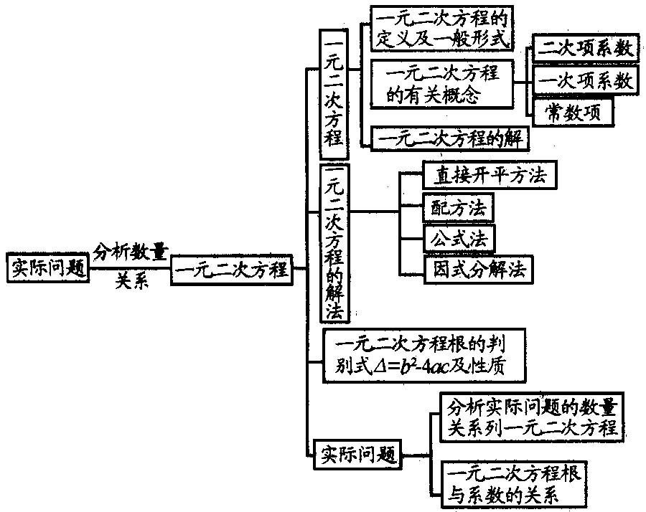

【要点梳理】
要点一、一元二次方程的有关概念
1. 一元二次方程的概念：
通过化简后，只含有一个未知数(一元)，并且未知数的最高次数是2(二次)的整式方程，叫做一元二次方程．
2. 一元二次方程的一般式：
3.一元二次方程的解：
使一元二次方程左右两边相等的未知数的值叫做一元二次方程的解，也叫做一元二次方程的根.
要点诠释：
判断一个方程是否为一元二次方程时，首先观察其是否是整式方程，否则一定不是一元二次方程；其次再将整式方程整理化简使方程的右边为0，看是否具备另两个条件：①一个未知数；②未知数的最高次数为2.
对有关一元二次方程定义的题目，要充分考虑定义的三个特点，不要忽视二次项系数不为0．
要点二、一元二次方程的解法
1．基本思想
一元二次方程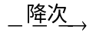一元一次方程
2．基本解法
直接开平方法、配方法、公式法、因式分解法．
要点诠释：
解一元二次方程时，根据方程特点，灵活选择解题方法，先考虑能否用直接开平方法和因式分解
法，再考虑用公式法．

要点三、一元二次方程根的判别式及根与系数的关系
1.一元二次方程根的判别式
一元二次方程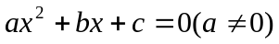中，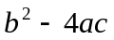叫做一元二次方程的根的判别式，通常用“”来表示，即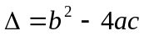.
（1）当△>0时，一元二次方程有2个不相等的实数根；
（2）当△=0时，一元二次方程有2个相等的实数根；
（3）当△<0时，一元二次方程没有实数根.
【高清ID号：388528 关联的位置名称（播放点名称）：根系关系】
2.一元二次方程的根与系数的关系
如果一元二次方程的两个实数根是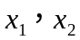，
那么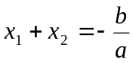，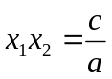.
注意它的使用条件为a≠0， Δ≥0.
要点诠释：
1.一元二次方程 的根的判别式正反都成立．利用其可以解决以下问题：
(1)不解方程判定方程根的情况；
(2)根据参系数的性质确定根的范围；
(3)解与根有关的证明题．
2. 一元二次方程根与系数的应用很多：
(1)已知方程的一根，不解方程求另一根及参数系数；
(2)已知方程，求含有两根对称式的代数式的值及有关未知数系数；
(3)已知方程两根，求作以方程两根或其代数式为根的一元二次方程．
要点四、列一元二次方程解应用题
1.列方程解实际问题的三个重要环节：
一是整体地、系统地审题；
二是把握问题中的等量关系；
三是正确求解方程并检验解的合理性.
2.利用方程解决实际问题的关键是寻找等量关系.
3.解决应用题的一般步骤：
审 (审题目，分清已知量、未知量、等量关系等)；
设 (设未知数，有时会用未知数表示相关的量)；
列 (根据题目中的等量关系，列出方程)；
解 (解方程，注意分式方程需检验，将所求量表示清晰)；
验 (检验方程的解能否保证实际问题有意义）；
答 (写出答案，切忌答非所问).
4.常见应用题型
数字问题、平均变化率问题、利息问题、利润(销售)问题、形积问题等.
要点诠释：
列方程解应用题就是先把实际问题抽象为数学问题（列方程），然后由数学问题的解决而获得对实际问题的解决.

【典型例题】

类型一、一元二次方程的有关概念
1．已知（m－1）x^{|m|+1}+3x－2＝0是关于x的一元二次方程，求m的值.
【答案与解析】
依题意得|m|+1＝2，即|m|＝1，
解得m＝±1，
又∵m－1≠0，∴m≠1，
故m＝－1.
【总结升华】依题意可知m－1≠0与|m|+1＝2必须同时成立，因此求出满足上述两个条件的m的值即可.
特别是二次项系数应为非零数这一隐含条件要注意.

举一反三：
【变式】若方程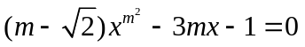是关于的一元二次方程，求m的值．
【答案】 根据题意得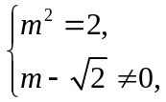 解得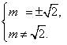
所以当方程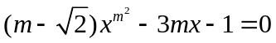是关于的一元二次方程时，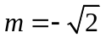．

类型二、一元二次方程的解法
2．解下列一元二次方程．
(1)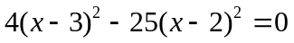； (2)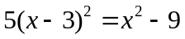； (3)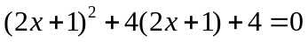．
【答案与解析】
(1)原方程可化为：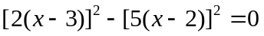，
即(2x-6)²-(5x-10)²＝0，
∴ (2x-6+5x-10)(2x-6-5x+10)＝0，
即(7x-16)(-3x+4)＝0，
∴ 7x-16＝0或-3x+4＝0，∴ 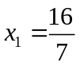，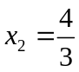．
(2)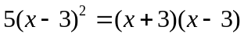，
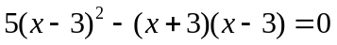，
∴ (x-3)[5(x-3)-(x+3)]＝0，
即(x-3)(4x-18)＝0，∴ x-3＝0或4x-18＝0，
∴ 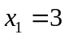，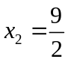．
(3)，
∴ 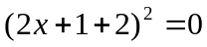．即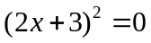，
∴ 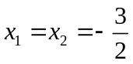．
【总结升华】 (1)方程左边可变形为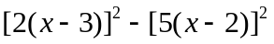，因此可用平方差公式分解因式；
(2)中方程右边分解后为(x-3)(x+3)，与左边中的(x-3)²有公共的因式，
可移项后提取公因式(x-3)后解题；
(3)的左边具有完全平方公式的特点，可用公式变为(2x+1+2)²＝0再求解．
举一反三：
【变式】解方程： (1)3x+15＝-2x²-10x； (2)x²-3x＝(2-x)(x-3)．
【答案】
(1)移项，得3x+15+(2x²+10x)＝0，∴ 3(x+5)+2x(x+5)＝0，
即(x+5)(3+2x)＝0，∴ x+5＝0或3+2x＝0，
∴ 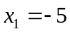，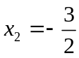．
(2)原方程可化为x(x-3)＝(2-x)(x-3)，移项，x(x-3)-(2-x)(x-3)＝0，
∴ (x-3)(2x-2)＝0，∴ x-3＝0或2x-2＝0，
∴ ，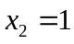．

类型三、一元二次方程根的判别式的应用
3．关于x的方程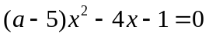有实数根．则a满足（ ）
A．a≥1 B．a＞1且a≠5 C．a≥1且a≠5 D．a≠5
【答案】A；
【解析】①当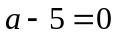，即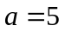时，有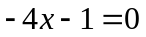，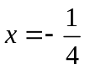，有实数根；
②当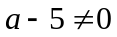时，由△≥0得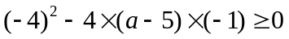，解得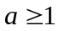且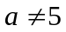．
综上所述，使关于x的方程有实数根的a的取值范围是．
答案：A
【总结升华】注意“关于x的方程”与“关于x的一元二次方程”的区别，前者既可以是一元一次方程，也可以是一元二次方程，所以必须分类讨论，而后者隐含着二次项系数不能为0．
【高清ID号：388528 关联的位置名称（播放点名称）：一元二次方程的根的判别式】
4． 为何值时，关于x的二次方程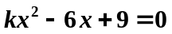
（1）满足 时,方程有两个不等的实数根；
（2）满足 时,方程有两个相等的实数根；
（3）满足 时,方程无实数根.
【答案】（1）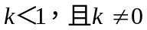；（2）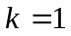；（3）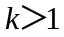.
【解析】求判别式，注意二次项系数的取值范围.
【总结升华】根据判别式及k≠0求解.

类型四、一元二次方程的根与系数的关系
5．（2016•凉山州）已知x₁、x₂是一元二次方程3x²=6﹣2x的两根，则x₁﹣x₁x₂+x₂的值是（ ）
A． B． C． D．

【思路点拨】由x₁、x₂是一元二次方程3x²=6﹣2x的两根，结合根与系数的关系可得出x₁+x₂=﹣，x₁•x₂=﹣2，将其代入x₁﹣x₁x₂+x₂中即可算出结果．
【答案】D．
【解析】
解：∵x₁、x₂是一元二次方程3x²=6﹣2x的两根，
∴x₁+x₂=﹣=﹣，x₁•x₂==﹣2，
∴x₁﹣x₁x₂+x₂=﹣﹣（﹣2）=．
故选D．
【总结升华】本题考查了根与系数的关系，解题的关键是得出x₁+x₂=﹣，x₁•x₂=﹣2．本题属于基础题，难度不大，解决该题型题目时，根据根与系数的关系得出两根之和与两根之积是关键．

举一反三：
【变式】已知关于x的方程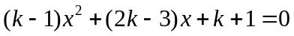有两个不相等的实数根、．
(1)求k的取值范围；
(2)是否存在实数k，使方程的两实数根互为相反数?如果存在，求出k的值；如果不存在，
请说明理由．
【答案】(1)根据题意，得△＝(2k-3)²-4(k-1)(k+1)＝，
所以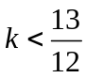．由k-1≠0，得k≠1.
当且k≠1时，方程有两个不相等的实数根；
(2) 不存在．如果方程的两个实数根互为相反数，则
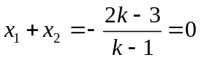，解得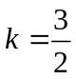．
当时，判别式△＝-5＜0，方程没有实数根．
所以不存在实数k，使方程的两个实数根互为相反数．
类型五、一元二次方程的应用
6．（2015•青岛模拟）随着青奥会的临近，青奥特许商品销售逐渐火爆．甲、乙两家青奥商品专卖店一月份销售额分别为10万元和15万元，三月份销售额甲店比乙店多10万元．已知甲店二、三月份销售额的月平均增长率是乙店二、三月份月平均增长率的2倍，求甲店、乙店这两个月的月平均增长率各是多少？
【答案与解析】
解：设乙店销售额月平均增长率为x，由题意得：
10（1+2x）²﹣15（1+x）²=10，
解得 x₁=60%，x₂=﹣1（舍去）．
2x=120%．
答：甲、乙两店这两个月的月平均增长率分别是120%、60%．

【总结升华】此题考查了一元二次方程的应用，为运用方程解决实际问题的应用题型．
举一反三：
【变式】某工程队在我市实施棚户区改造过程中承包了一项拆迁工程。原计划每天拆迁1250m²，因为准备工作不足，第一天少拆迁了20％。从第二天开始，该工程队加快了拆迁速度，第三天拆迁了1440m².
求：(1)该工程队第一天拆迁的面积；
(2)若该工程队第二天、第三天每天的拆迁面积比前一天增加的百分数相同，求这个百分数.

【答案】（1）1000m²；（2）20%.

